МІНІСТЕРСТВО ОСВІТИ І НАУКИ УКРАЇНИ
Національний університет “Львівська політехніка”
Кафедра інформаційних систем та мереж



ЗВІТ
про виконання лабораторної роботи № 1
“Робота з графічним цифровим контентом”
з дисципліни “Комп’ютерний практикум”

Виконала студентка групи ПЦ-31
Легедза Катерина
Прийняла
к.фіз.-мат.н., доцент
Шаклеіна І.О.

Львів, 2025
Мета роботи: Освоїти порядок виконання основних дій, пов’язаних із розробленням графічного контенту засобами спеціалізованих редакторів; розвинути навички створення і редагування простих зображень засобами відповідних інструментів редактору.
Завдання: Створити і відредагувати зображень у графічному редакторі, що дає інформацію про предметну область.
Теоретичні відомості:
Графічний цифровий контент охоплює різні візуальні матеріали (зображення, схеми, ілюстрації, інфографіку), які допомагають у наочному поданні інформації. Він може бути растровим (фотографії, малюнки, що складаються з пікселів і зберігаються у форматах JPG, PNG, BMP) або векторним (логотипи, діаграми, іконки, створені з ліній і кривих; формати SVG, AI, CDR). Вибір типу графіки залежить від завдання: растрова більше підходить для фотографій, тоді як векторна — для масштабованих об’єктів без втрати якості.
Для створення та редагування графічного контенту використовуються спеціалізовані редактори — від простих (Paint, Canva, Pixlr) до професійних (Photoshop, Illustrator, CorelDRAW), а також безкоштовні альтернативи (GIMP, Inkscape, Krita, Photopea). Кожен із них має свої особливості: наприклад, Photoshop відзначається широким функціоналом для роботи з фото, Inkscape — підтримкою стандарту SVG для векторної графіки, а Canva — простотою та готовими шаблонами.
Результат виконання роботи:
Я обрала тему «Космічні дослідження». Для композиції заплановано зображення кількох планет, які наочно відображають вибрану предметну область.
Композиція є нескладною, оскільки міститиме лише кілька планет. Для її створення достатньо базових інструментів малювання та роботи з кольорами. Для виконання роботи обрано графічний редактор Inkscapeю. У редакторі Inkscape створила новий документ із заданими параметрами сторінки, обрала орієнтацію (альбомна).
Етапи роботи:
Експортувала фотографію зоряного неба
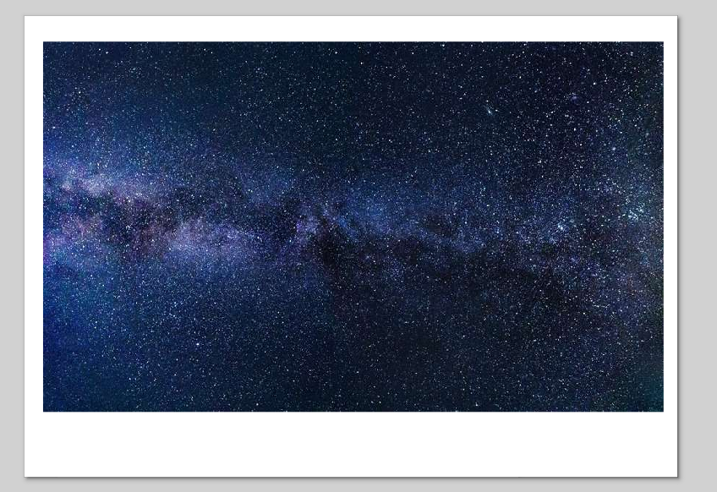
Зробила планету за допомогою фігури кола та інструмента олівець і згрупувала композицію.
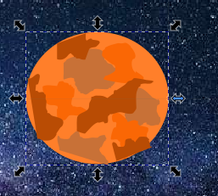
Далі зробила ще планети таким самим способом і додавала текстове пояснення.
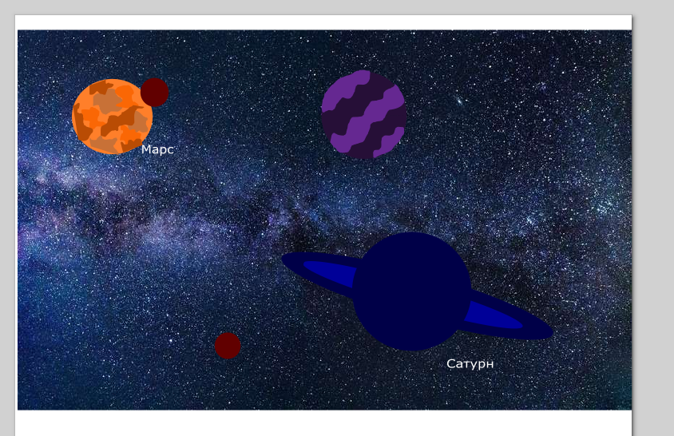
Використовувала різні операції з шарами, групування обєктів, поворот і інше.
Зберегла створений контент в двох форматах. 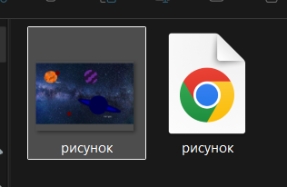
Посилання на диск з результатом:
https://drive.google.com/drive/folders/1Y0RneIxan_KXXcjyytUESaVjtGszNSfm?usp=sharing
Висновок:
Я нагадала базові дії створення і редагування ілюстрації в редакторі Inkscape.

